

LinFOOD

Modelo de Dados

V-1.0 – 03/10/03

Equipe Omega

Índice

1 Modelo Relacional (Diagrama Entidade-Relacionamento) 3
2 Modelo Lógico 4

Modelo Relacional (Diagrama Entidade-Relacionamento)
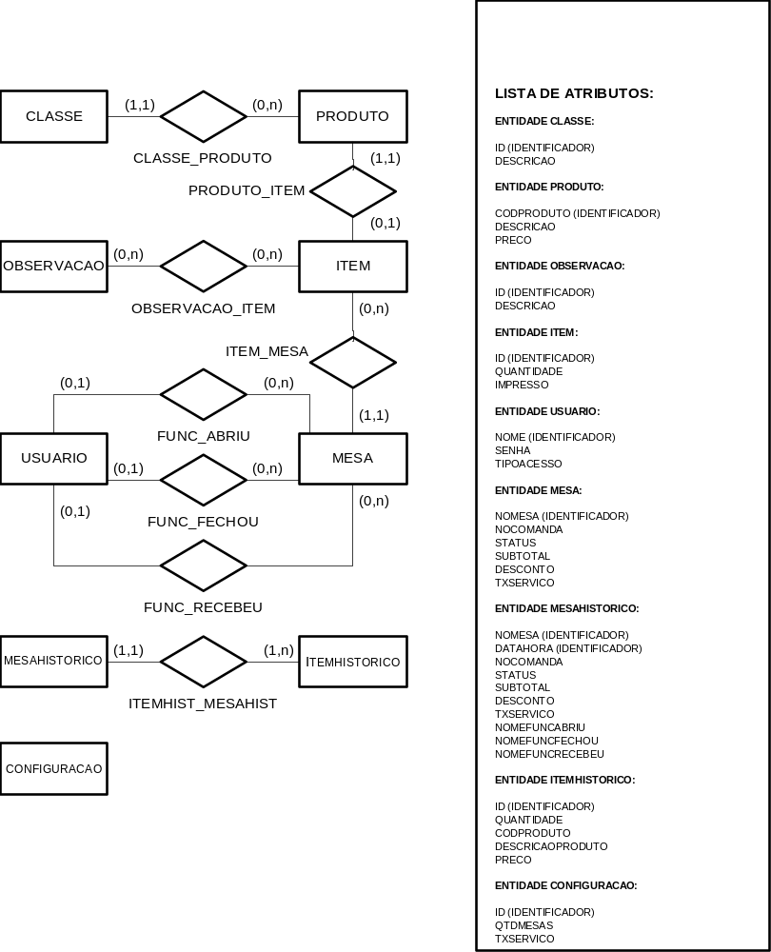

Modelo Lógico
